地デジ移行、増えるテレビ不法投棄 自治体、監視強化

Illegal dumping of televisions increases in runup to switch to digital

Authorities Increase Vigilance
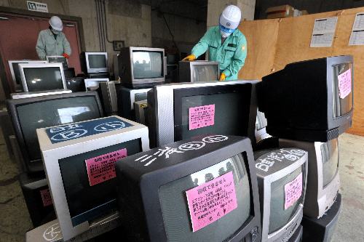
不法投棄され、回収されたブラウン管テレビ。７月に入ってすでに１００台に達した＝２１日、千葉県市川市田尻の市クリーンセンター、小川智撮影
２４日の地上デジタル放送への完全移行を前に、旧型テレビの不法投棄が増えている。アナログ放送の停止で１千万台超のテレビが不要になるとされ、各地の自治体は頭を悩ませている。
In the runup to the completion of the switchover to digital broadcasting, slated to occur on the 24th, there has been an increase in illegal dumping of old-style televisions. Municipal organizations throughout the country are perplexed by the problem of dealing with the 10,000,000 analog television sets that will become useless with the termination of analog broadcasting.
千葉県市川市の市クリーンセンターには、ゴミ集積場などに不法投棄されたテレビが集められている。今年度はすでに５５０台を回収。このままのペースだと 昨年度（１３９３台）の３割増になる勢いだ。担当者は「地デジ化後、さらに増える恐れがある。適切な処分をして欲しい」と話す。
At the garbage collection areas in Ishikawa, Chiba-ken, the number of illegally dumped television sets has been growing. Already in this year, 550 TV sets have been collected. If this frenetic pace continues, the total will be 3 times greater than the number of sets collected last year (1393). An official said that “There is a fear that there will be even more dumping after the move to digital is complete. I would request people to take proper disposal measures.”
各自治体でも不法投棄の防止に力を入れているが、決め手はない。山間部の多い埼玉県西部の秩父地域は不法投棄者の標的になりやすいため、秩父市などが監視を強めている。神奈川県は、高架下やゴミ集積場など不法投棄の「常習ポイント」情報を集め、重点的に警戒している。
Officials everywhere are increasing their prevention measures, with limited results. In mountainous regions like Chichibu, in western Saitama, it is quite easy for dumpers, so officials have increased surveillance. In Kanagawa, where dumpers can easily leave their sets at trash collection sites (???), vigilance has been increased.

